《教学管理系统》人物属性系统策划案

目录：
设计说明
系统简介
美术需求
系统前端界面需求
系统后端需求
数值需求
修改日志

设计说明
- 游戏介绍
- 游戏简介：主角时一名老师，最近升任年级主任，兼负管理年级的责任。但学校发展落后，百废待兴。为了在完成老师同学们的教学资源、学籍管理、薪酬发放等工作的同时处理好与各方之间的相处问题，并为学校建设贡献力量，主角开始认真使用他电脑里的“教学管理系统”。
- 游戏类别：SLG、galgame
- 核心玩法：通过“教学管理系统”完成管理任务、维持学校教学的正常进行、合理发放各类资源、处理各类突发事件，获得老师同学们的认可、得到上司和校长的青睐。
- 设计目标
将抽象策略转化为可量化的数值对抗，通过数据驱动创造丰富的 emergent gameplay（涌现式玩法）；为玩家提供清晰的目标与成长反馈。
- 用户体验
玩家需根据属性数值权衡选择，谨慎运营。增加事件系统联动，提升玩家运营体验，便于玩家直观地查看与其他角色的好感度，增加多结局分支

系统简介
系统帮助玩家在游玩游戏时应可打开相关窗口直观看到自身的属性和与特殊角色之间的各类关系，以帮助玩家做出决策，并给玩家带来多样且合理的游戏体验。
- 系统中的属性
- 学生评价：参与和学生有关的“事件结果生成”。
- 话语权：指在老师之间的话语权，参加与老师有关的“事件结果生成”。
- 老师的“教学热情”：参加与老师有关的“事件结果生成”。
- 学生的“学习热情”：参与和学生有关的“事件结果生成”。
- 预算资金：在每个阶段的玩家可用资金。
- 教学资源：在每个阶段的玩家可用教学资源。
- 人物关系：与人物的事件有关。

美术需求
  - 美术风格：
游戏界面设计： 简朴像素 + 学校元素
角色：日式萌系二次元
  - UI设计：
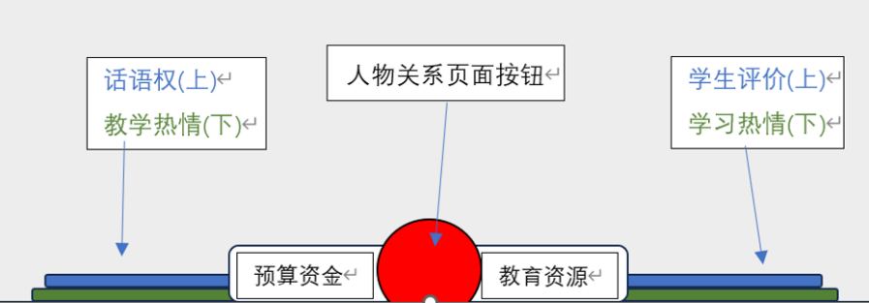
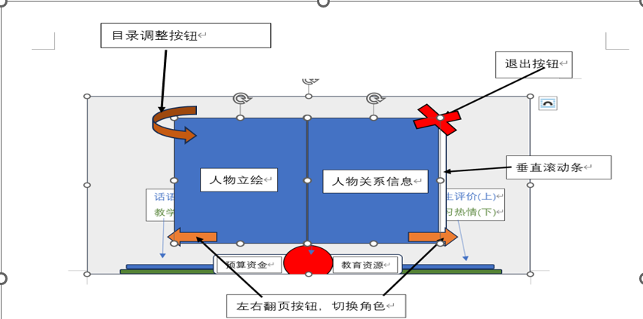
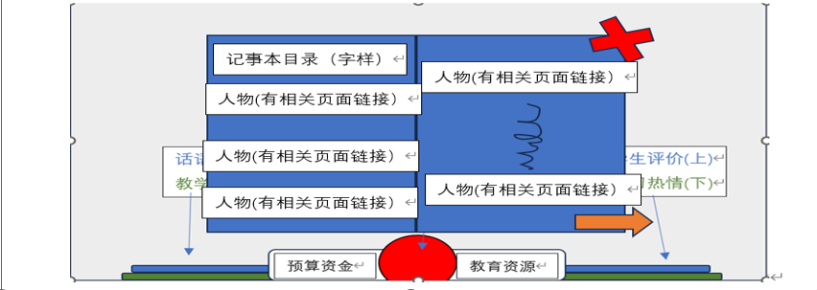
  - 美术资源需求：
- 人物关系页面外的需求：

一个游戏界面的底显示座；

一个“人物关系页面启动按钮”图标；

需四个变化条充能动画，用于变化条做贴合据数值逐渐充满的动态效果（类比手机充电的效果）

- 书本动画的需求：

人物关系页面设计成书本的样式，滚动条设计也尽量贴合这一风格。

一段书本打开和关闭的动画效果，用于“人物关系页面”启动动画

书翻页的效果动画（分向前翻页和向后翻页），和书本左右侧厚度随页数变化的画面设计。

- 人物立绘：

根据剧情登场的角色绘画，绘制贴合的人物形象立绘

- 书本按钮图标设计：
一个目录跳转按钮图标

两个不同方向的翻页按钮图标

一个关闭页面按钮图标

- 字体设计：沿用游戏本身字体即可

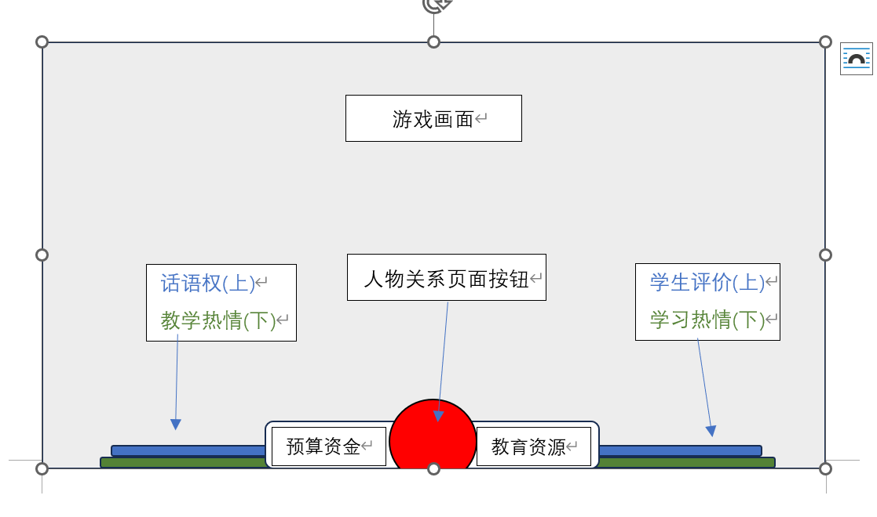
系统前端界面需求
- 主界面数值显示功能模块
- 话语权、学生评价、学习热情、教学热情、教育资源、预算资金等属性均需要在相应位置标出实时数值。
- 话语权、学生评价、学习热情、教学热情等具有变化条的属性，在条中间标上实时属性数值。
- 话语权、学生评价、学习热情、教学热情等具有变化条的属性，需要为变化条做一个跟据数值逐渐充满的动态效果（类比手机充电的效果）。
- 设置人物关系页面开启图标。

- 人物关系页面开启以及其中的按钮功能模块
- 页面开启按钮：显示人物关系的UI界面
- 退出按钮：隐藏人物关系的UI界面
- 左右翻页按钮：翻页至下一个人物，查看其人物关系信息
- 垂直滚动条：在某个人物的关系信息过多时，则可拉动滚动条查看
- 目录跳转按钮：跳转到目录页

- 目录页面功能模块
在目录页面成列各个人物的姓名、职业（老师还是同学），并且设置链接，点击即可跳转至相应的人物页面。

系统后端需求
1、属性存储功能模块
系统中需要存储两大类属性
管理属性：
- 学生评价：参与和学生有关的“事件结果生成”。
- 话语权：指在老师之间的话语权，参加与老师有关的“事件结果生成”。
- 老师的“教学热情”：参加与老师有关的“事件结果生成”。
- 学生的“学习热情”：参与和学生有关的“事件结果生成”。
- 预算资金：在每个阶段的玩家可用资金。
- 教学资源：在每个阶段的玩家可用教学资源。
人物关系属性：
人物关系：这一类属性是针对不同角色的，每个剧情角色都需要，且其受改变的因素各不相同
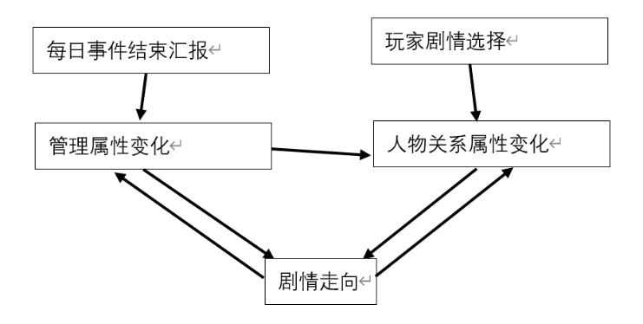
  - 系统互动功能模块
该系统需要频繁与其他系统多进行交互，其他系统运行时需要以本系统提供的数值做为运算数据

属性影响事件结果，事件结果又改变属性

剧情系统
管理事件系统

人物属性系统

数值需求
1、平衡各类属性在不同事件中的参与逻辑
- 预算资金和教学资源用于决定在事件刷新时，玩家对部分操作选项的选择权，数值不够，则在部分事件中的选择会更局限。
- 学生评价、话语权、教学热情、学习热情会决定管理事件的结果生成
例如：创办社团类的事件与学生相关度更高，则学生评价和学习热情的数值高低对事件成功率的影响应比老师方的属性影响更高。
- 平衡各种事件如何影响：预算资金发放；教学资源的发放和损坏率；学生评价、话语权、教学热情、学习热情等属性的变化
2、设计多个不同难度下的数值增幅和消耗率
- 简单难度下时，数值增幅更可能高，消耗低
- 普通难度时，应注意增幅和消耗率的平衡，让玩家在游玩过程中需要通过取舍来游玩游戏
- 困难难度，对玩家要求苛刻，让玩家的运营随时可能因为一些小失误而崩盘

修改日志
2025/3/15：写下游戏设计灵感并提出初版策划
2025/3/18：完成对系统介绍和详细设计说明模块，UI界面初版设计完成
2025/3/20：系统的UI界面设计优化，创意更新，改为书本样式
2025/3/23：确定功能各个功能模块
2025/3/31：将系统介绍和详细设计说明模块简化为设计说明和系统简介；将各个功能模块进行细分，分为系统前端界面需求和系统后端需求两大模块。
2025/4/2：增加美术需求和数值需求
2025/4/8：提案格式整理，修改了部分文字表达细节。

